山东省健康促进与教育学会
————————---

鲁健教〔2026〕40号

关于召开山东省健康促进与教育学会
女性生殖健康专业委员会成立大会
暨2026年学术会议的通知

各有关单位：
为进一步推动我省女性生殖健康领域学术交流与技术创新，提升女性生殖健康服务能力和科普教育水平，促进专业人才队伍建设，经研究，定于2026年9月12日在青岛市召开山东省健康促进与教育学会女性生殖健康专业委员会成立大会暨2026年学术会议。现将有关事项通知如下：
一、会议时间
报到时间：2026年9月11日下午16:00-19:00
会议时间：2026年9月12日全天
二、会议地点
青岛国际新闻中心（青岛市市南区香港中路50号）
- 参会人员
山东省健康促进与教育学会女性生殖健康专业委员会全体候选委员；各级医疗机构、妇幼保健机构、医学院校、科研院所从事女性生殖健康、不孕不育、辅助生殖、复发性流产、生殖内分泌、男科及相关专业工作的分管领导、专家和专业技术人员；本会会员单位相关负责人等。
四、会议内容
（一）山东省健康促进与教育学会女性生殖健康专业委员会成立大会
（二）学术交流
（1）复发性流产的规范化诊治
（2）POI中西医结合诊疗
（3）精子发生异常导致IVF反复失败的鉴定与对策
（4）剖宫产对ART的影响
（5）高龄女性的助孕选择
（6）从Search到Research，从罕见病到常见病--以一个罕见病家系致病基因发现为例
（7）一个DDX11基因突变致华沙断裂综合征家系的病例报告
五、会议报名及其它事项
(一)新申报山东省健康促进与教育学会的会员请进入网址http://jqh.jiankangqilu.com/index.php(必须为PC端进入)进行会员及委员的注册、申请并缴费，会员费300元(60元/年，一次性缴纳5年，共300元，已缴纳过学会会费的委员请备注缴纳时间)。
（二）参会代表扫描下方二维码通过网上报名系统进行参会报名。本次会议无报名费，交通、住宿自理，按照规定回单位报销。线上报名截止时间为9月8日。

（三）本次活动名额有限，依据报名先后顺序确认参加资格，报满截止。
（四）山东省健康促进与教育学会女性生殖健康专业委员会候选委员务必到会参会，否则视为自动放弃委员资格。
六、联系方式
山东省健康促进与教育学会 王雨晨 19286060112
杨 静 15508686578
会议筹备组 张 歌 13305320793

山东省健康促进与教育学会网址：www.jiankangqilu.com
扫描下方二维码关注学会官方公众号
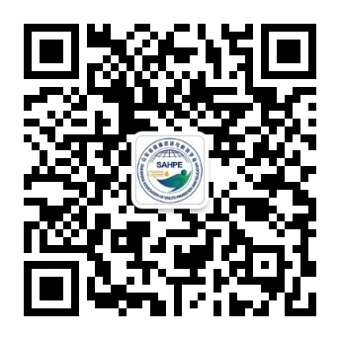

山东省健康促进与教育学会
2026年8月5日

